ФЭМП
Цель: Закрепить знания детей о временах года, месяцах. Закрепить понятия «выше», «ниже», «справа», «слева», «перед». Продолжать учить ориентироваться на листе бумаги, выполнять графический диктант по клеточкам.

Порядок выполнения заданий:

Игра «Круглый год».

Родители задают детям вопросы, бросая мяч, дети отвечают, возвращая его.

- Какое сейчас время года? (Весна)
- Назови соседей весны. (Зима, лето)
- Назови весенние месяцы по порядку. (март, апрель, май)
- Назови соседей зимы. (Осень, весна)
- Назови осенние месяцы по порядку. (Сентябрь, октябрь, ноябрь).
- Назови зимние месяцы по порядку. (Декабрь, январь, февраль).
- Назови соседей лета. (Весна, осень).
- Назови летние месяцы по порядку. (Июнь, июль, август).
- Скажите, с какого месяца начинается календарный год? (С января).
- А каким месяцем год заканчивается? (Декабрём).
- Сколько всего месяцев в году? (12)
- Сколько всего времён года? (4)

- Молодцы, вспомнили последовательно времена и месяцы года.

Работа с картинками.

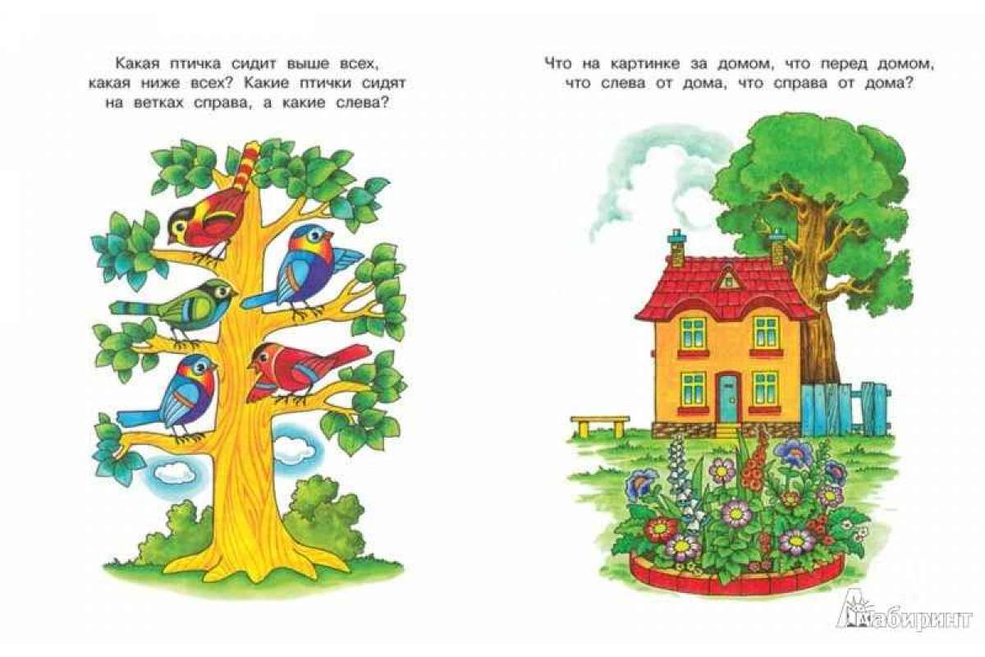

Графический диктант.

Вам нужен листок в клетку и простой карандаш.
Отступи 5 клеток слева, поставь маленькую точку, 3 клетки сверху, ставь точку и начинай рисовать:
1 – вправо
3 – вниз
2 – вправо
2 – вниз
1 – влево
2 – вниз
3 – вправо
3 – вниз
1 – влево
1 – вверх
1 – влево
2 – вниз
1 – вправо
2 – вниз
2 – вправо
1 – вниз
6 – влево
1 – вверх
1 – влево
1 – вверх
1 – вправо
12 – вверх
- Что получилось? Как ты догадался, что это заяц? (У зайца длинные уши и маленький хвостик.)
- Дорисуйте зайчику глазик.
Молодцы!

